

------------------------------------------------------------------ www.mezencexceptionnel.fr

« L’union et la détermination faisant la force, si vous estimez qu’il vaut mieux avoir l’APPEM
plutôt que des éoliennes dans le paysage, continuez à nous soutenir ! »

BULLETIN D’ADHESION 2025

Une fois rempli, merci de retourner le bulletin à l’adresse mail «ncalligaro@aol.com» ou à l’adresse postale figurant au bas de ce document. Si vos coordonnées sont inchangées envoyez-nous seulement votre règlement

Date : …………………………
NOM ………………………………….Prénom……………………………………
N°……..Rue/voie/lieudit…………………………………………….……….…… Code postal :………………Commune :……………………………………….…..
Tél:……………………………Portable:……………………………………..…….
Courriel :…………………………………………@……………………..
J’adhère à titre individuel □ 15 € en couple □ 25€
J’ajoute à mon adhésion une participation de soutien de □ 25€ □ 50€ □ 75€
Autre montant

REGLEMENT

Soit par virement bancaire à l’aide du RIB ci-dessous

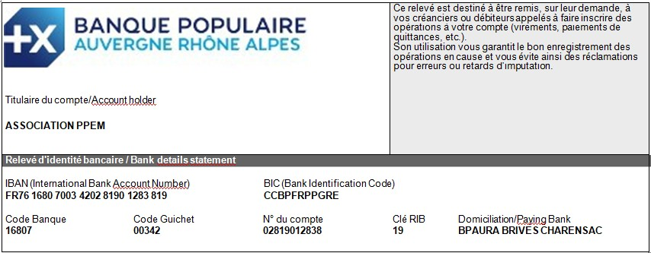

Soit par chèque libellé à l’ordre de l’APPEM et adressé à la trésorière :

Nicole CALLIGARO
297 C Chemin de Fontanières
69350 LA MULATIERE

